世纪宝姿(厦门)实业有限公司

供应商关系管理平台项目(SRM)

详细功能设计

—QA验货申请PC端

作者: | Hand Consultant
建档日期: | 2023-04-09
版本号: | V1.1

详细设计

提交验货申请---采购方

界面说明
功能菜单：订单管理—>GPO订单—>我发出的GPO订单。
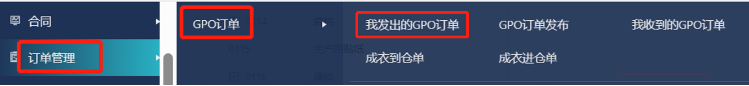
- 在GPO订单明细界面，增加按钮“提交检验申请”。如下图：
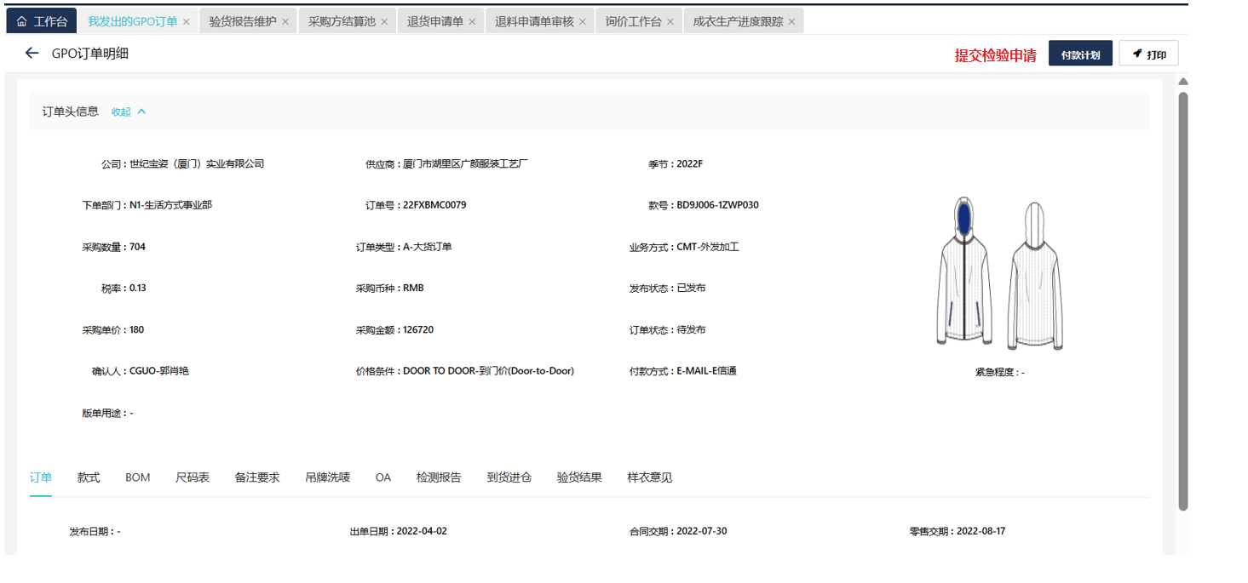
- 点击“提交验货申请”后，弹出提交检验申请的窗口，附件需要显示附件个数。填写完毕后，点击提交，申请单号生成规则同现有SRM端提交时的生成规则，并生成“验货申请查询”、“验货报告维护”界面对应的单据。如下图：
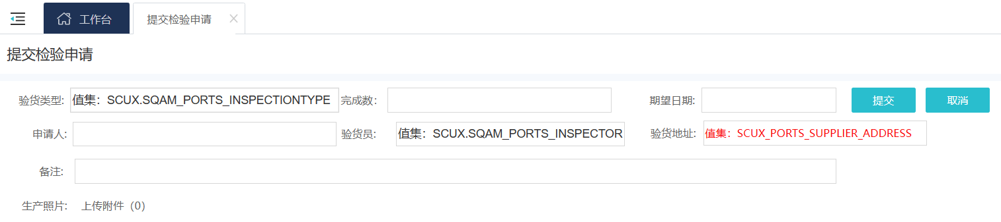
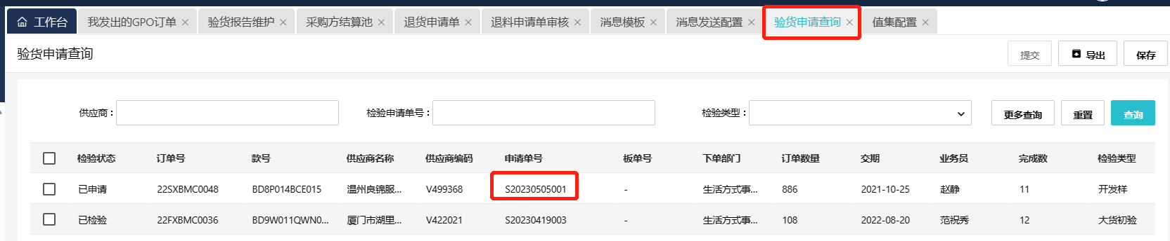
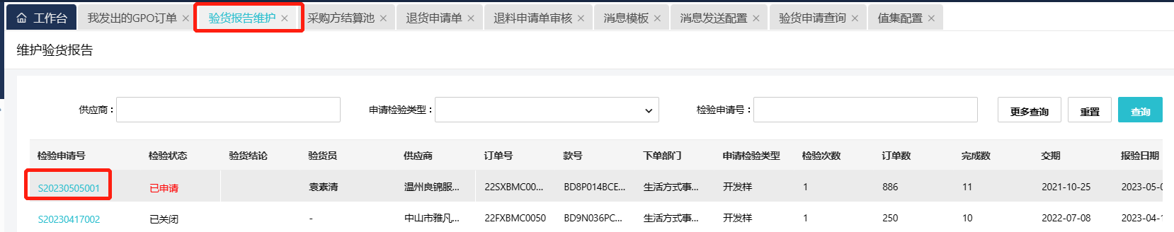

字段说明
- 填写界面：
编号 | 字段名称 | 数据类型 | 取值逻辑 | 操作 | 逻辑说明/数据来源
1 | 验货类型 | 字符 | 下拉框 | 必填 | 值集：SCUX.SQAM_PORTS_INSPECTIONTYPE
2 | 完成数 | 数值 | 文本框 | 必填 | PPS检验时默认为1
3 | 期望日期 | 日期 | 文本框 | 必填
4 | 申请人 | 字符 | 文本框 | 必填 | 默认为当前用户
5 | 验货员 | 字符 | 下拉框 | 必填 | 值集：SCUX.SQAM_PORTS_INSPECTOR
6 | 验货地址 | 字符 | 文本框 | 必填 | 值集：SCUX_PORTS_SUPPLIER_ADDRESS
7 | 备注 | 字符 | 文本框 | 非必填
8 | 生产照片 |  |  | 必填 | 显示附件个数

业务规则
  - 点击“提交检验申请”按钮时需校验：
    - 订单类型为：大货订单、CC单、外销订单、计划外订单、库存面料；
B、检验类型及检验状态：
检验类型 | 检验状态 | 可提交申请
PPS检验 | 已关闭 | 是
 | 已检验 | 是
大货初验、大货中验、大货尾验 | 已关闭 | 是
 | 已确认 | 是
  - 提交时的校验同移动端。

提交验货申请---供应商端

界面说明
功能菜单：订单管理—>GPO订单—>我收到的GPO订单。
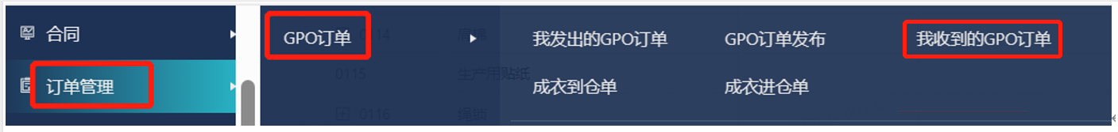
功能与界面参考采购方，同移动端。

